



题 目 RTD热电阻传感器实验
姓名学号 冯 焯 3120100170
学 院 生工食品学院
专业班级 生物系统工程1202班
指导老师 王剑平、叶尊忠

RTD热电阻传感器实验

实验目的：
了解热电阻测量温度的原理，熟悉调理电路工作方式。

实验内容：
本实验主要学习以下几方面的内容
1. 了解RTD热电阻特性曲线；
2．观察采集到的热信号的实时变化情况。
3. 熟悉电阻类传感器调理电路。

实验仪器、设备和材料：

所需仪器
- myDAQ、myboard、nextsense03RTD热电阻实验模块、万用表

注意事项
- 在插拔实验模块时，尽量做到垂直插拔，避免因为插拔不当而引起的接插件插针弯曲，影响模块使用。
- 禁止弯折实验模块表面插针，防止焊锡脱落而影响使用。
- 更换模块或插槽前应关闭平台电源。
- 开始实验前，认真检查电阻连接，避免连接错误而导致的输出电压超量程，否则会损坏数据采集卡。

实验原理：
利用感温材料，将测量温度转化为测量电阻的测温系统，主要有半导体热电阻式和金属热电阻式两大类。前者简称热电阻，后者简称热电阻，简称RTD (Resistance Temperature Detector) 。金属铂的物理、化学性能稳定，是目前制造热电阻的最佳材料。
铂丝的电阻值与温度间的关系可以近似表示如下：
在-190~0℃范围内为
Rt=R₀[1+At+Bt²+C(t-100)t³]
在0~630.755℃范围内为
Rt=R₀(1+At+Bt²)
式中Rt，R₀分别是温度为t℃和t₀℃时的电阻式；A，B，C是常数。 本实验采用PT100以及PT1000作为测试对象。它们的阻值跟温度的变化成正比，当外界温度为0℃时，它的阻值分别为100Ω、1000Ω。对于本实验中的热电阻，A，B，C分别为3.92847×10⁻³/ ℃，-6×10⁻⁷/ ℃，-4.22×10⁻¹²/ ℃。
铂电阻主要作为标准电阻温度计，广泛用于温度基准。长时间稳定的重现性使它成为目前测温重现性最好的温度计。

实验步骤：
注意： 带*号的步骤为选做部分。
- 关闭平台电源（nextboard或者myboard或者ELVISboard），插上RTD热电阻实验模块。开启平台电源，此时可以看到模块左上角电源指示灯亮。
- 打开nextpad,运行RTD热电阻实验应用程序
- 查看传感器介绍，了解热电阻的原理以及温度计算公式。
- 在特性曲线页面。移动A、B值的滑块，观察系数对特性曲线的影响。移动R-T曲线中的任意一个游标，总结波形图中R、T的变化趋势。
- 在仿真与测量页面
- 任意修改恒流源法和分压法仿真电路中的Vcc和Vt，查看温度曲线，熟悉恒流源法以及分压法的测试方法。
- 用万用表测量测量备选电阻值，将实际阻值填入图位置。本实验中对备选电阻的精度要求较高，因此推荐填入实际测量的电阻值。
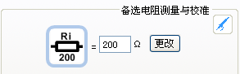
- 连接备选电阻和热电阻，完成恒流源法或分压法电路，连接提示图如下。在使用PT100测试时，请选用200Ω、300Ω或者500Ω的备选电阻，使用PT1000时，请选用1KΩ或2KΩ的备选电阻。
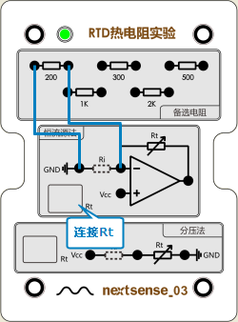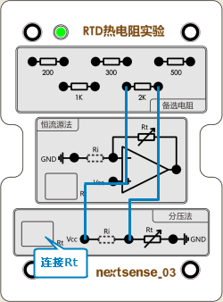
- 用万用表分别测量恒流源和分压电路的Vcc的精确值，填入软件中相应位置。
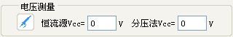
- *用万用表测量电路中各参数值，完成测量页面的表格。R-T特性测量表格中，计算出Rt后，对应的T(℃)可以通过特性曲线页面获取：将特性曲线上的右上角的R修改为Rt值后，即可获得对应的T值。
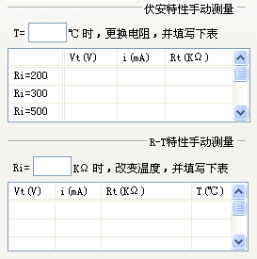

- 在自动测量页面，测量恒流源电路的实际值。
- 在自动测量页面，测量分压电路的实际值。

数据及结论（绘制数据点散图，建立回归方程，分析灵敏度和线性误差）
- * 室温下，更换Ri阻值，查看测量到的Rt值。注意测量过程中不要触碰热电阻或者将热电阻放置在任何可能使其温度变化的位置。
 |  | 200 | 300 | 500 | 1000 | 2000
恒流源PT100 | Vt(V)
恒流源PT100 | Rt(Ω)
恒流源PT100 | i（A）
恒流源PT100 | T（℃）
分压法PT1000 | Vt(V)
分压法PT1000 | Rt(Ω)
分压法PT1000 | i（A）
分压法PT1000 | T（℃）

绘制热电阻的伏安特性曲线
恒流源电路：

分压电路：

结论：
- 选择恒流源和分压法电路，使用PT100，固定Ri=300Ω，手握住传感器，测量温度及电压变化，填写下表。时间1分钟，大约间隔6秒钟记录一次数据
 |  | 1 | 2 | 3 | 4 | 5 | 6 |  | 7 | 8 | 9 | 10
恒流源 | T(℃) | 26.27 | 26.45 | 26.70 | 26.95 | 27.03 | 27.21 | 27.35 |  | 27.44 | 27.64 | 27.80
恒流源 | Rt(Ω) | 110.28 | 110.35 | 110.44 | 110.54 | 110.57 | 110.64 | 110.70 |  | 110.73 | 110.81 | 110.87
恒流源 | i（A） | 0.0066 | 0.0066 | 0.0066 | 0.0066 | 0.0066 | 0.0066 | 0.0066 |  | 0.0066 | 0.0066 | 0.0066
分压法 | T(℃) | 28.48 | 29.18 | 29.65 | 30.07 | 30.34 | 30.52 | 30.70 |  | 30.94 | 31.13 | 31.16
分压法 | Rt(Ω) | 111.14 | 111.41 | 111.59 | 111.76 | 111.86 | 111.93 | 112.00 |  | 112.10 | 112.17 | 112.18
分压法 | i（A） | 0.0122 | 0.0122 | 0.0121 | 0.0121 | 0.0121 | 0.0121 | 0.0121 |  | 0.0121 | 0.0121 | 0.0121

用恒流源法数据绘制R-T曲线
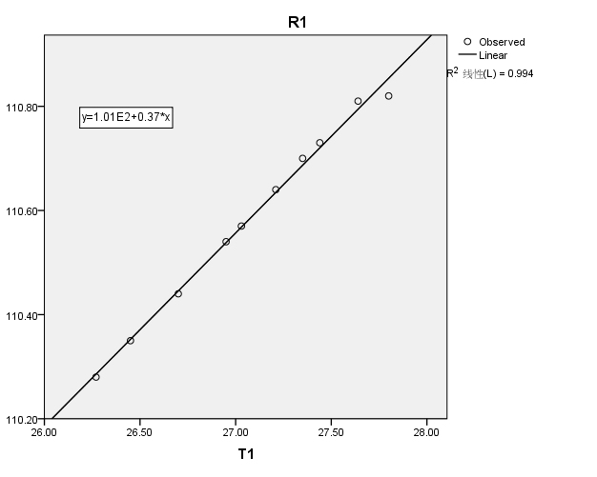

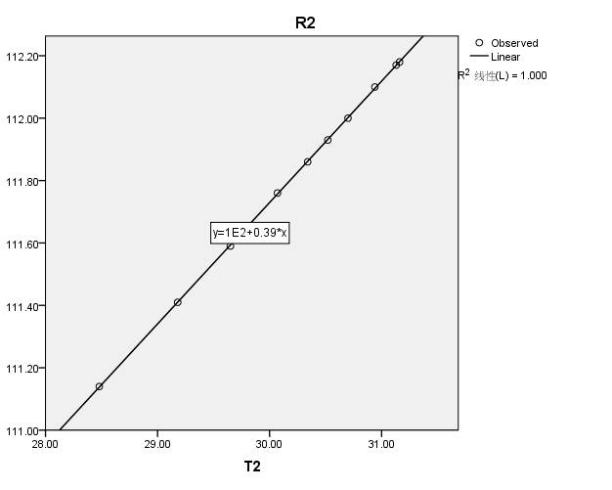
结论：
用SPSS进行相关分析可得上述两个曲线，观察曲线可得：
- 恒流源法所得的曲线，Rt和T呈现线性相关性，所得的回归方程分别为Rt=0.37T+101，且R²=0.994。
- 分压法所得的曲线和恒流源法相似，所得的回归方程为Rt=0.39T+100，且R2=1.000。

讨论与心得：
- 在恒流源法中，曲线末尾有一个明显在曲线外的点，可能是由于操作失误或外界干扰造成。但在总体上不影响实验结果。
- 随着温度的升高，电阻Rt也随之变大，表明了RTD热敏电阻稳定的温度特性。
- 在一定的精度和范围要求下，RTD热敏电阻能够较好的反应温度的变化，并进行准确的测量。

